Milena Dimitrova
milena.bd@gmail.com
Bundle GENERATOR PLUGIN FOR ECLIPSE

NOTES

СЪДЪРЖАНИЕ

1. Извличане 3
2. Инсталация 4
3. Наръчник на потребителя 5
3.1. Как да си направим файл – източник 5
3.1.1. Първият ред съдържа настройките 5
3.1.2. Редове с коментари 5
3.1.3. Редове с превод 5
3.2. Генериране на файловете 5
4. Примери 6
4.1. Пример 1: 6
4.2. Пример 2 6

Извличане
Download jar file from:
https://docs.google.com/leaf?id=0B--DgGs4sG-OMzM5ZjNhMmItZjcyNi00MmQ0LTk3NjQtNTdhMGQzZDVhMWMx&hl=en_US&authkey=COe666EI

Инсталация
1) Спирате Eclispe
2) Копирате jar файла в инсталационната директория на Eclipse -> \eclipse\ dropins
3) Стартирата Eclipse
4) Десен бутон върху кой да е файл от Project Explorer view-то
6) Трябва да се появи меню "Generate bundle files...", както е показано на долната картинка
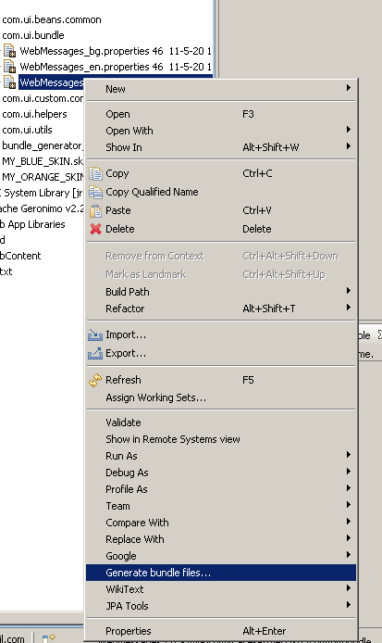

Наръчник на потребителя

Как да си направим файл – източник
За целта ви е необходим текстов файл със следната структура:
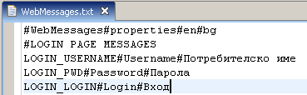

Първият ред съдържа настройките
- # - разделител
- WebMessages - име на изходния файл
- properties – разширение на изходния файл
- en – locale за английски език (locale1)
- bg - locale за български език (locale2)
.
.
.
- N - locale за произволен език (localeN)

Редове с коментари
Comment lines begin with "#"

Редове с превод
bundle keyword#Translated word for locale1#Translated word for locale2#Translated word for localeN

Генериране на файловете
Десен бутон на файла - източник -> Избирате "Generate bundle files..."
Опреснявате папката, където се очаква да се появявт генерираните файлове.

Примери

Пример 1:
# - разделител
Example source file:
Example result output:
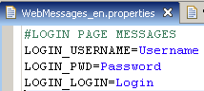

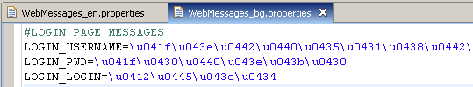

Пример 2
~ - разделител
Example source file:
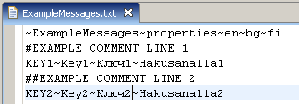
Example result output:
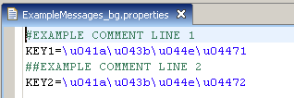
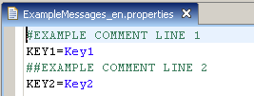
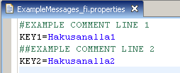

Забележка!!! "|" е резервиран символ и не може да се използва като разделител.

